Лабораторная работа №2

Задача о погоне

Попова Юлия Дмитриевна 1032192876

Содержание

## Выполнила

Попова Юлия Дмитриевна 1032192876 НФИбд-03-19

# Цель работы

Построить математические модели в Scilab на примере “Задаче о погоне”.

# Задание работы

**Вариант 37**

На море в тумане катер береговой охраны преследует лодку браконьеров. Через определенный промежуток времени туман рассеивается, и лодка обнаруживается на расстоянии 14,1 км от катера. Затем лодка снова скрывается в тумане и уходит прямолинейно в неизвестном направлении. Известно, что скорость катера в 3,9 раза больше скорости браконьерской лодки. 1. Запишите уравнение, описывающее движение катера, с начальными условиями для двух случаев (в зависимости от расположения катера относительно лодки в начальный момент времени). 2. Постройте траекторию движения катера и лодки для двух случаев. 3. Найдите точку пересечения траектории катера и лодки

# Теоретичсекое введение

**Scilab** - пакет прикладных математических программ, предоставляющий открытое окружение для инженерных и научных расчётов.

# **Выполнение лабораторной работы**

## **Постановка задачи**

1. Принимаем за $t_{0}=0$, $x_{л0}=0$- место нахождения лодки браконьеров в момент обнаружения, $x_{k0}=k$- место нахождения катера береговой охраны относительно лодки браконьеров в момент обнаружения лодки.
2. Введем полярные координаты. Считаем, что полюс - это точка обнаружения лодки браконьеров $x_{л0}$ ($θ$ = $x_{л0}=0$), а полярная ось $r$ проходит через точку нахождения катера береговой охраны (рис.1)

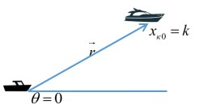

Положение катера и лодки в начальный момент времени

1. Траектория катера должна быть такой, чтобы и катер, и лодка все время были на одном расстоянии от полюса $θ$, только в этом случае траектория катера пересечется с траекторией лодки. Поэтому для начала катер береговой охраны должен двигаться некоторое время прямолинейно, пока не окажется на том же расстоянии от полюса, что и лодка браконьеров. После этого катер береговой охраны должен двигаться вокруг полюса удаляясь от него с той же скоростью, что и лодка браконьеров.
2. Чтобы найти расстояние $x$ (расстояние после которого катер начнет двигаться вокруг полюса), необходимо составить простое уравнение. Пусть через время $t$ катер и лодка окажутся на одном расстоянии $x$ от полюса. За это время лодка пройдет $x$, а катер $k−x$ (или $k+x$, в зависимости от начального положения катера относительно полюса). Время, за которое они пройдут это расстояние, вычисляется как $x/v$ или ( $k−x)/3.9v$ (во втором случае ($k+x)/3.9v$). Так как время одно и то же, то эти величины одинаковы. Тогда неизвестное расстояние $x$ можно найти из следующего уравнения:

$$\frac{x}{v}=\frac{k−x}{3.9v}$$

в первом случае или

$$\frac{x}{v}=\frac{k+x}{3.9v}$$

во втором. Отсюда мы найдем два значения $x_{1}=118/49$, $x_{2}=118/29$, задачу будем решать для двух случаев.

1. После того, как катер береговой охраны окажется на одном расстоянии от полюса, что и лодка, он должен сменить прямолинейную траекторию и начать двигаться вокруг полюса удаляясь от него со скоростью лодки $v$. Для этого скорость катера раскладываем на две составляющие: $v_{r}$- радиальная скорость и $v_{t}$- тангенциальная скорость (рис. 2). Радиальная скорость - это скорость, с которой катер удаляется от полюса, $v_{r}=\frac{dr}{dt}$. Нам нужно, чтобы эта скорость была равна скорости лодки, поэтому полагаем $\frac{dr}{dt}=v$. Тангенциальная скорость – это линейная скорость вращения катера относительно полюса. Она равна произведению угловой скорости $\frac{dθ}{dt}$ на радиус $r$, $v_{τ}=\frac{dθ}{dt}$

* 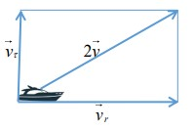
* Разложение скорости катера на тангенциальную и радиальную составляющие

Из рисунка видно: $v_{τ}=\sqrt{3.9v^{2}−v^{2}}=\sqrt{14.21}v$ (учитывая, что радильная скорость равна $v$). Тогда получаем $r\frac{dθ}{dt}=\sqrt{14.21}v$

1. Решение исходной задачи сводится к решению системы из двух дифференциальных уравнений: $\left\{\begin{matrix}\frac{dr}{dt}=vr\frac{dθ}{dt}=\sqrt{14.21}v\end{matrix}\right.$ с начальными условиями: $\left\{\begin{matrix}θ_{0}=0 \\ r_{0}=x_{1}\end{matrix}\right.$ или $\left\{\begin{matrix}θ_{0}=−π \\ r_{0}=x_{2}\end{matrix}\right.$

где $x_{1}=118/49$, $x_{1}=118/29$.

Исключая из полученной системы производную по t, можно перейти к следующему уравнению:

$$\frac{dr}{dθ}=\frac{r}{\sqrt{14.21}}$$

Начальные условия остаются прежними. Решив это уравнение, мы получим траекторию движения катера в полярных координатах.

## **Реализация в Scilab**

Решение дифференциального уравнения в Scilab 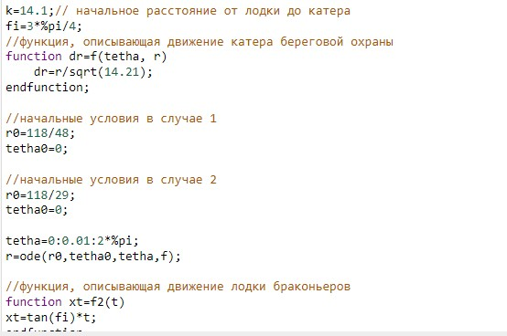

Точка пересечения траекторий в первом случае (-7.5, 7.5) 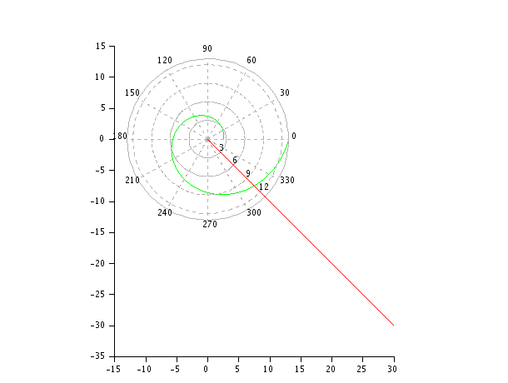

Точка пересечения траекторий во втором случае (-11.5, 11.5) 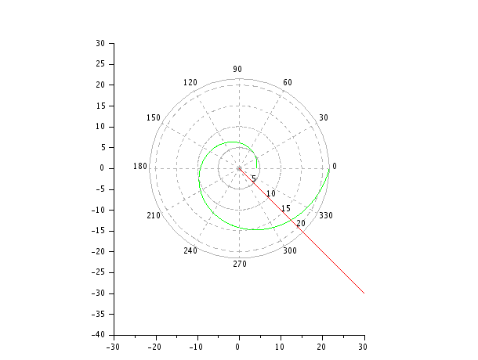

# Вывод

Научились строить математические модели в Scilab на примере “Задаче о погоне”.

# Библиография

1. Wikipedia: Scilab (https://ru.wikipedia.org/wiki/Scilab)